
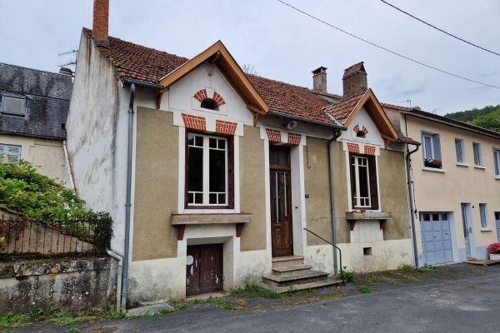

Prix honoraires inclus : 75 600 €
Honoraires TTC à la charge de l’acquéreur: 0 / Prix honoraires exclus : 70 000 €

 | No. de chambres:  2 |  | No. de s.d.b : 1  No. de s.d'eau : 1 |  | Surface habitable: 81 m² |  | Surface terrain:  157 m²

Maison Ancienne - LE BUGUE 24260

Maison de village de plain pied 81m2, sur cave avec jardinet à l'arrière. Entrée, Cuisine, Cellier, Séjour, 2 Chambres, Salle d'eau, WC. Travaux d'amélioration à prévoir.
Facilité de parking.
Les informations sur les risques auxquels ce bien est exposé sont disponibles sur le site Géorisques: www.georisques.gouv.fr

REF: AP2623

- Tel:

